Ein Adventkranz ist ein schöner Begleiter durch die Adventzeit. Miteinander die Kerzen entzünden, beten und singen oder sich ganz beim Licht der Kerzen zusammensetzen ist ein schönes Ritual im Advent.
Viele von euch sind es gewöhnt, den Adventkranz zur Segnung in die Kirche zu bringen. Das könnt ihr aber auch zuhause in der Familie machen. Gestaltet den Raum so, dass er zum gemeinsamen Hören, Beten und Singen einlädt. Stellt den Adventkranz in die Mitte und legt eine Bibel mit dem vorgeschlagenen Lesungstext dazu. Vereinbart vor dem Beginn, wer die einzelnen Textabschnitte liest.
Die Lieder sind ein Vorschlag, ihr könnt auch auf Lieder zurückgreifen, die ihr gerne singt.

Adventkranzsegnung

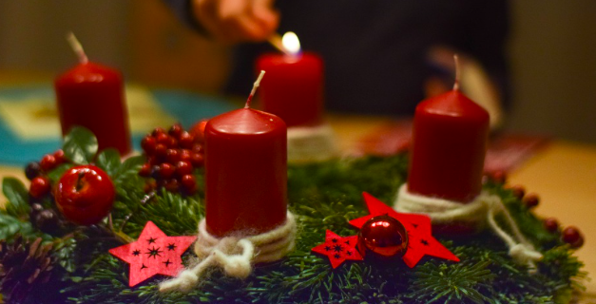

Komm und geh mit uns im Licht Gottes! Jes 2,5

EINSTIMMUNG
Wieder ist Advent, und wieder ist es Zeit,
uns auf den Weg zu machen und Lichter anzuzünden:
Wir wissen um die Dunkelheit um uns und in uns,
wir kennen Streit, Einsamkeit und Ungerechtigkeit.
- Der Advent ist eine Zeit, in der ich den Blick auf das richte,
was mir gut und was mich wachsen lässt.
Wir zünden ein Teelicht an.
- Der Advent ist eine Zeit, in der ich dem ein Ende setze,
was verletzt und wehtut.
Wir zünden ein Teelicht an.
- Der Advent ist eine Zeit, in der ich aufbreche,
um mehr auf das zu achten was mein Leben hell und schön macht.
Wir zünden ein Teelicht an.
- Der Advent ist eine ganz persönliche Einladung, mich mit meinen Gedanken, Erwartungen und meiner Sehnsucht auf den Weg zum Weihnachtfest zu machen, an dem wir die Menschwerdung Gottes feiern: Jesus, das „Licht der Welt“.
Wir zünden ein Teelicht an.

SEGNUNG DER ADVENTKRÄNZE
Wir gehen im Licht Gottes.
Unser Weg durch den Advent wird Woche für Woche heller.
Möge es uns gelingen, dieses Licht in uns aufzunehmen und zu spüren.
Segne unseren Adventkranz.
Er ist Zeichen des Lebens,
er ist ein Zeichen des Lichts, das alle Finsternis erhellen kann.
Guter Gott, sei du mit uns auf dem Weg,
bewahre uns in deiner Liebe und in der Gemeinschaft untereinander.

Entzünden der ersten Kerze
Lied: Wir sagen euch an den lieben Advent, sehet die erste Kerze brennt.
Wir sagen euch an eine heilige Zeit. Machet dem Herrn den Weg bereit. (1.Strophe)
https://www.youtube.com/watch?v=FQ3J8_UNP98
WIR LESEN IN DER BIBEL
Jesaja ist der große Traum- und Trostprophet, der dem Volk Israel in schwerer Zeit half, die Hoffnung nicht völlig aufzugeben, auch wenn noch so Vieles hoffnungslos erschien. Aus seinen Worten schöpften die Menschen damals neue Kraft und Zuversicht. Mit seinen Wortbildern ermutigte er die Menschen, gab ihnen Halt und Stärke in einer scheinbar aussichtslosen Zeit. Wir sind heute eingeladen, ebenso wie die Menschen damals, aus den Worten Kraft und Hoffnung für unser Leben und unseren Glauben zu schöpfen.

Aus dem Buch des Propheten Jesaja:
Ich sehe eine Hoffnung in der Zukunft: Am Ende der Tage wird es geschehen. Der Berg Gottes überragt alle Hügel. Zu ihm strömen alle Völker, viele Nationen machen sich auf den Weg hinauf zu Gott. Auf Gottes Wegen wollen wir gehen, denn Gott spricht Recht im Streit der Völker. Dann schmieden die Menschen Pflugscharen aus ihren Schwertern und friedliche Winzermesser aus ihren Lanzen. Keiner wird mehr das Schwert gegen einen anderen ziehen, es kämpft nicht mehr Volk gegen Volk, keiner übt mehr für den Krieg. Komm und geh mit uns im Licht Gottes! (Jes 2, 1-5)
Wort des lebendigen Gottes.
R. Oberthür, Die Bibel für Kinder und alle im Haus

VATERUNSER
Gott, wir gehen in deinem Licht.
Dein Licht möge uns erleuchten, um uns selbst und einander Licht zu sein.
Wir bitten dich um einen guten Advent und beten:
Vaterunser…..

SEGEN
Gottes Licht leuchte auf unseren Wegen.
Er segne uns auf dem Weg durch den Advent
und lasse uns zum Licht für andere werden.
LIED
- Zünd ein Licht an gegen die Einsamkeit. Ein Licht ist stärker als alle Dunkelheit.
Es macht dich offen, lässt dich wieder hoffen. Es gibt dir wieder Mut, alles wird gut:
Zünd ein Licht an. Zünd ein Licht an. Zünd ein Licht an. Zünd ein Licht an.
- Zünd ein Licht an gegen Gewalt und Streit. Ein Licht ist stärker …….
- Zünd ein Licht an gegen Gleichgültigkeit. Ein Licht ist stärker ……
- Zünd ein Licht an für die Gerechtigkeit. Ein Licht ist stärker……
https://www.youtube.com/watch?v=WruRc2WFxgI

Quelle:
http://www.bistum-regensburg.de/typo3conf/ext/mediathek_main/uploads/3/HausgottesdienstAdvent2014Regensburg.pdf

